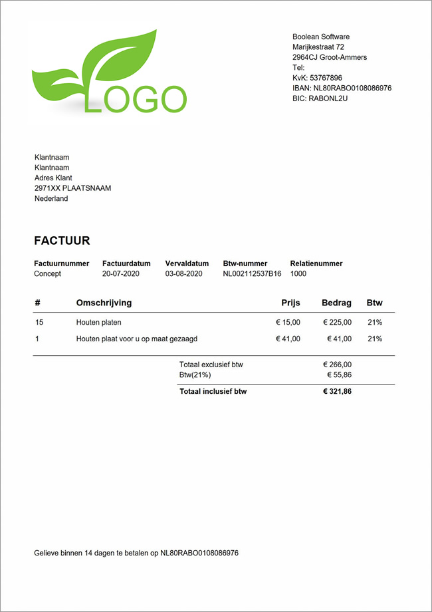

**Factuur**

Handelsnaam - ScaleSkills

Datum factuur -28 januari

Factuurnummer - INV-2025-001234

Freelancer - Dion, Ruo Feng

Datum dienst geleverd - 28 januari-31januari

Diesnt levering - fixen van software problemen

Kosten van diesnt - €100,- / uur

Pygame

Klant naam: Hans visser   
Adres: bloklandweg 4171 KA Herwijnen  
Huisnummer: 12  
Tel: +31 0345 - 12 34 56

**Factuur**

**Omschrijving** **Uren Bedrag Btw**

Datum dienst geleverd - 28 januari-31januari 4 uren €100 21%

Dienst levering - fixen van software problemen

Totaal exclusief btw (21%)

**Totaal inclusief btw (21%)**